matemática – multiplicação

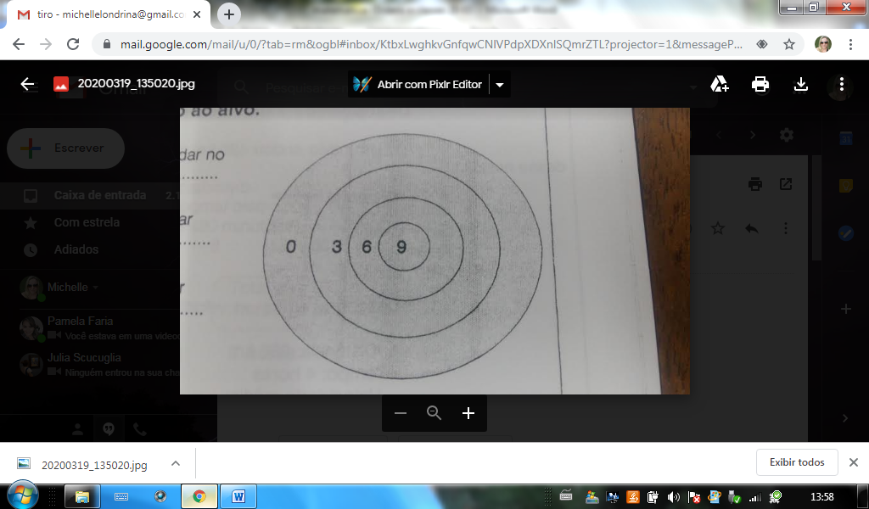

1. Quantos lançamentos você precisa dar no 6 para fazer 30 pontos?__________________________
2. Quantos lançamentos você precisa dar no 3 para fazer 60 pontos?___________________________
3. Quantos lançamentos você precisa dar no 9 para fazer 72 pontos?­­­­­­­­­­­­­­­­__________________________________
4. Marcos deu 2 lançamentos no 6, 3 lançamentos no 0 e 1 lançamento no 9. Quantos pontos Marcos fez?____________________________________
5. Taís acertou 9 lançamentos no 3. Paula acertou 3 lançamentos no 9 e 6 lançamentos no 0. Quem ganhou essa partida? _________________________
6. Calcule.

7X6= 7X9= 9X9= 3X4=

8X4= 6x3= 4X9= 6X7=

2X8= 4X7= 6X6= 5X5=

12X3= 23X2= 19X4= 17X5=

8X9= 20X0= 32X3= 110X2=